ZARZĄD POWIATU ZGIERSKIEGO

95-100 Zgierz, ul. Sadowa 6a
tel. (42) 288 81 00, fax (42) 719 08 16
zarzad@powiat.zgierz.pl, www.powiat.zgierz.pl

Zgierz dn.25.07.2022 r.
ZP.272.10.2022.MW/8
Informacja o zmianie treści SWZ III,
zmiana ogłoszenia o ogłoszeniu III

Na podstawie art. 286 ust. 1 ustawy z dnia 11 września 2019 r. Prawo zamówień publicznych (tj. Dz. U. z 2021 r. poz. 1129 ze zm. – dalej zwanej Ustawą) Powiat Zgierski w imieniu, którego działa Zarząd Powiatu Zgierskiego (dalej zwany Zamawiającym) modyfikuje treść Specyfikacji Warunków Zamówienia (dalej zwanej SWZ), w postępowaniu pn.: pn.: Zamówienie publiczne polegające na realizacji robót budowlanych oraz usług projektowych dla potrzeb budynku I Liceum Ogólnokształcącego w Głownie z siedzibą przy ul. Kościuszki Tadeusza 10 w Głownie (zwanego dalej I LO w Głownie) w celu realizacji zadania inwestycyjnego pn.: „Poprawa efektywności energetycznej w I Liceum Ogólnokształcącym w Głownie”, realizowanego w systemie zaprojektuj i wybuduj.

PYTANIA WYKONAWCY II:

PFU podaje jak niżej
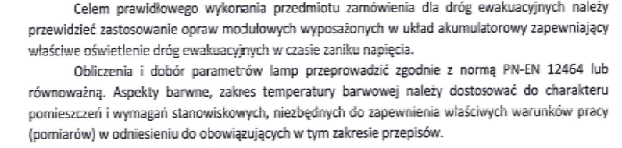

- Czy na obiekcie jest wydzielona instalacja elektryczna dedykowana do zasilania opraw awaryjnych?
- Jeżeli brak jest instalacji zasilania awaryjnego to czy zamawiający przewidział zaprojektowanie i wybudowanie takiej instalacji? I w związku z tym czy należy ją uwzględniać w wycenie oferty?
- Proszę udostępnić plan ewakuacji wskazujący drogi ewakuacji
4. Czy zamawiający przewiduje dodatkowe doświetlenie klatek schodowych na których obecnie nie ma punktów świetlnych?
5. W tabeli nr 1 w PFU podano zestawienie istniejącego oświetlenia oraz w tabeli nr 3 przewidywana liczba nowych opraw LED – czy to oznacza, że tylko te oprawy są do wymiany?

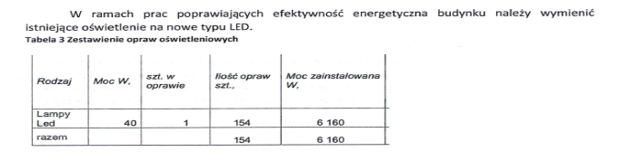
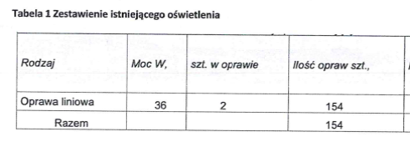
ODPOWIEDZI ZAMAWIAJĄCEGO II:

Ad. 1. Zakres przedmiotu zamówienia nie obejmuje wymiany opraw awaryjnych.
Ad. 2. Zakres przedmiotu zamówienia nie obejmuje zaprojektowania i wybudowania instalacji zasilania awaryjnego.
Ad. 3.W załączeniu plany ewakuacji I LO w Głownie.
Ad. 4. Zakres przedmiotu zamówienia obejmuje wymianę istniejącego oświetlenia.
Ad. 5.Zakres przedmiotu zamówienia obejmuje jedynie wymianę ilości opraw wskazanych w audycie i PFU.
Zamawiający informuje, że uszczegóławia zapisy zawarte w Projekcie umowy § 12 ust. 1 pkt 8) oraz pkt. 11) w następującym brzmieniu:
- Za niewykonanie lub nienależyte wykonanie przedmiotu umowy strony ustalają kary umowne, które będą naliczane w wypadkach i wysokościach określonych w niniejszej umowie:
8) 5.000,00 złotych za nieprzedłożenie dokumentów w terminach, o których mowa w § 5 ust. 1 - 4 i ust. 7 oraz ust. 9, za każde zdarzenie;
11) 5.000,00 złotych za niedochowanie obowiązków, o których mowa w § 7 za każde zdarzenie;
Wprowadzona zmiana dotyczy Projektu umowy stanowiącego załącznik nr 4 do SWZ w załączeniu pełna treść wprowadzona załącznikiem pn: Projekt_umowy_4_L_O_G_z dnia_25.07.2022r._ obowiązujący.
W związku z wprowadzonymi zmianami do treści SWZ, Zamawiający przedłuża termin składania ofert o czas niezbędny na przygotowanie ofert. Na podstawie art. 286 ust. 3 ustawy Pzp zmianie ulegają pierwotne terminy. Po zmianie treść SWZ, otrzymuje następujące brzmienie:

- TERMIN ZWIĄZANIA OFERTĄ
  - Termin związania ofertą wynosi 30 dni.
  - Pierwszym dniem terminu związania ofertą jest dzień, w którym upływa termin składania ofert, to oznacza, że termin związania ofertą upływa w dniu 30.08.2022 r.
- SPOSÓB ORAZ TERMIN SKŁADANIA OFERT
- „Ofertę należy złożyć za pośrednictwem platformazakupowa.pl pod adresem: https://platformazakupowa.pl/pn/powiat_zgierz, nie później niż do dnia 01.08.2022 r.
do godz. 10:00

- TERMIN OTWARCIA OFERT ORAZ CZYNNOŚCI ZWIĄZANE Z OTWARCIEM OFERT

- Otwarcie ofert nastąpi w dniu 01.08.2022 o godz. 10:30 na komputerze Zamawiającego, po odszyfrowaniu i pobraniu za pośrednictwem platformazakupowa.pl, złożonych ofert.
Zgodnie z art. 271 ust. 2 Ustawy udzielone odpowiedzi prowadzą do zmiany ogłoszenia o zamówieniu nr: 2022/BZP 00247897/01 z dnia 11.07.2022 r. Ogłoszenie o zamianie ogłoszenia zostało wprowadzone w dniu 25.07.2022 r. pod nr 2022/BZP 000274643/01.

Pouczenie
Od niezgodnej z przepisami Ustawy czynności Zamawiającego podjętej w postępowaniu
o udzielenie zamówienia lub zaniechania czynności, do której Zamawiający jest zobowiązany na podstawie Ustawy Wykonawcy przysługują środki ochrony prawnej.

Zarząd Powiatu Zgierskiego
___________________________________________________
( podpis Kierownika Zamawiającego lub osoby upoważnionej)

